創新教學模式與教學觀摩
主題: 資訊博覽會
時間:98/5/27
地點:雲林縣北港鎮南陽國小
活動成果照片:
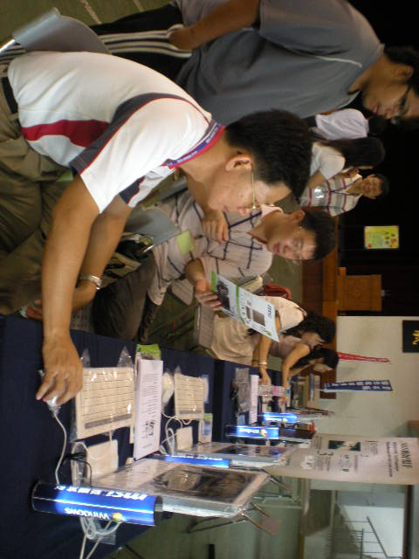 | 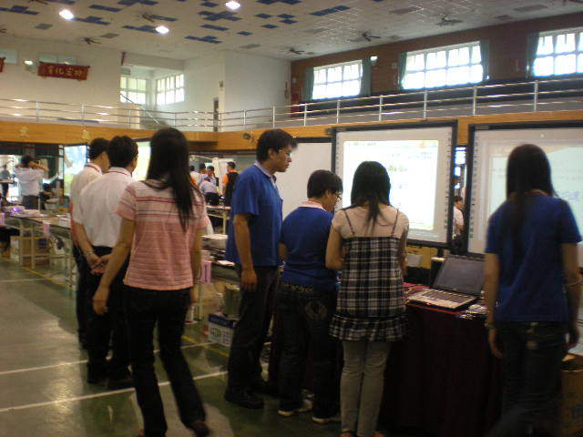
98.5.27資訊博覽會1 | 98.5.27資訊博覽會2
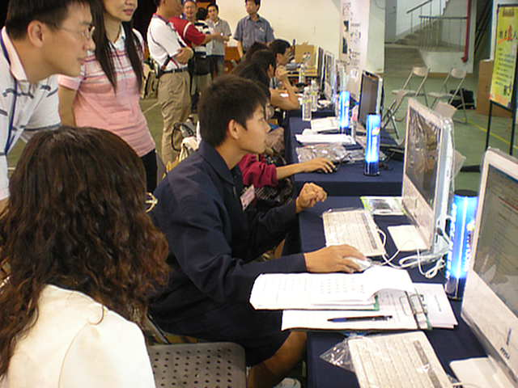 | 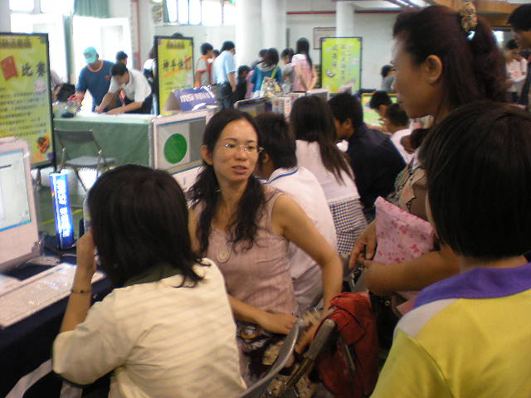
98.5.27資訊博覽會3 | 98.5.27資訊博覽會4

